汶马高速

智能办公系统使用手册

2016年3月

目录
1.注意事项 2
2.系统登录 2
3.界面组成 2
4.任务办理 4
5.任务查看 5
6.任务撤销 6
7.任务回退 7
8.修改密码 7
9.上传签名 8

1.注意事项
为确保最佳用户体验，请使用IE9浏览器使用本系统。

2.系统登录
浏览器地址栏中，输入“http:// 118.122.236.85:8888/”或安装“汶马高速工程信息管理系统.exe”，安装完毕后，点击桌面快捷方式进入。
登录界面中输入账户名（姓名中文），密码（默认：88888。请登录后尽快修改你的密码）。
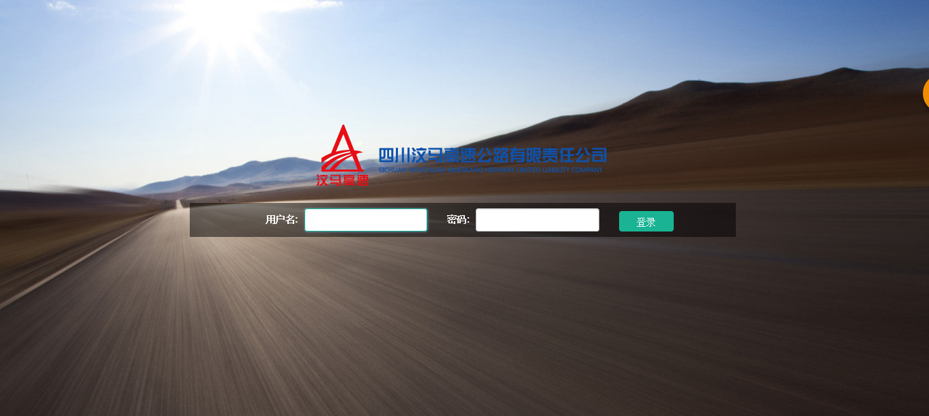
登录界面

3.界面组成
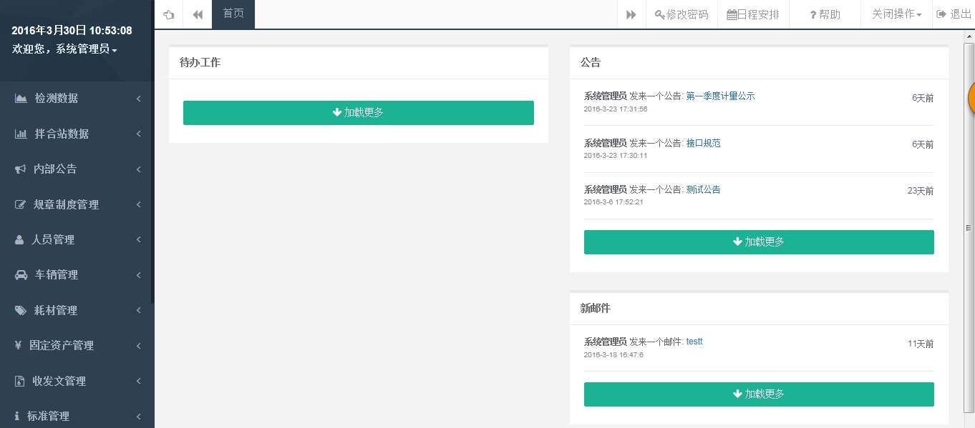
主界面
- 顶部是欢迎信息和工具条区，该区域现实了当前登录人，日期时间，以及几个按钮。按钮按登录入的权限展示。
其中按钮用来使收拢和展开左边菜单栏；
其中和按钮用来滚动选项卡；
其中按钮用来修改账户密码；
其中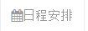按钮打开日程安排界面。
其中按钮打开帮助。
其中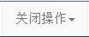按钮可关闭选项卡。
其中按钮可退出登录。
- 左边是菜单区，该区域罗列了当前用户所有可以使用的操作。这些操作又按类别分成不同的组。默认登录时，是显示所有可以操作的组。点具体某个组，会显示该组下面的所有操作。
例如，点击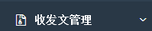后可以展开该组，点组下面的某个操作，如，这时会在右边的工作区，显示该操作的内容。
- 右边是工作区，工作区用来展示提醒用户的信息。
刚登录时，该区域展示了待办工作、公告、新邮件。这些内容都是显示了最新的几条，点可以显示所有内容。
- 菜单内容通过选项卡形式加载在工作区内，可以通过点击选显卡选择内容切换或双击选项卡刷新该内容。

4.任务办理
进入系统后，工作区中桌面待办任务中会显示最新办理任务，按照：“（来自：上一步办理人）待办任务名称”格式显示，点击进入工作任务详细界面，填写完成内容后，点击下一步任务按钮完成任务。如果需要填写内容较多或需要分多次录入，可点击临时保存。
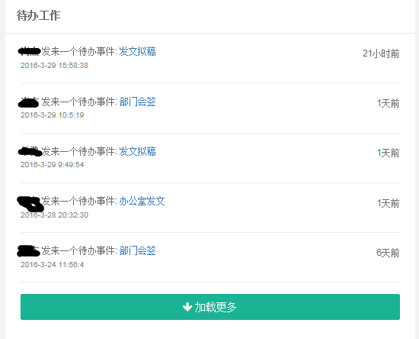
待办列表
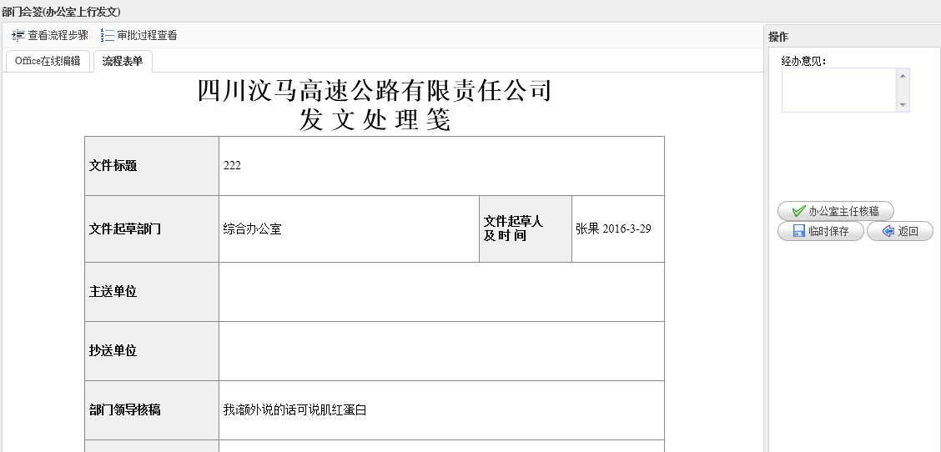
任务详情

5.任务查看
当用户发起或办理完成任务后，可通过【个人管理】-》【我办过的任务】查看已经办理完成的工作任务和该任务当前状态，选择条目，点击，可查看任务具体办理状态。


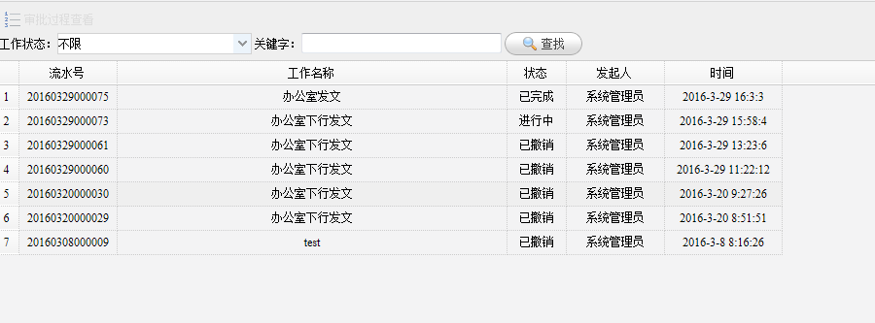
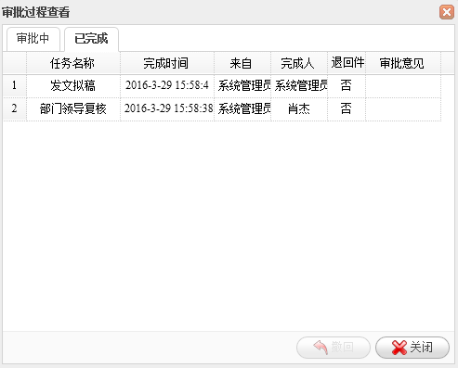

6.任务撤销
当用户发起任务后，发现该流程不需要是，可通过【个人管理】-》【我发起的任务】，选择需要撤销的流程，点击撤销该流程所有任务。

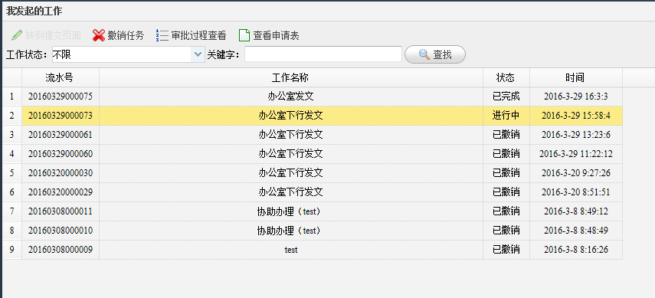

7.任务回退
当用户办理完成任务提交后，发现填写内容有错，或下一步用户选择有问题，可以【个人管理】-》【我办过的任务】来回退任务。选择需要回退任务流程，点击，选择下一步任务，如果该任务下一步用户尚未办理完成，则撤回按钮可用（），点击可将任务回退到你办理完成的步骤；否则撤回按钮不可用（），任务不能撤回。
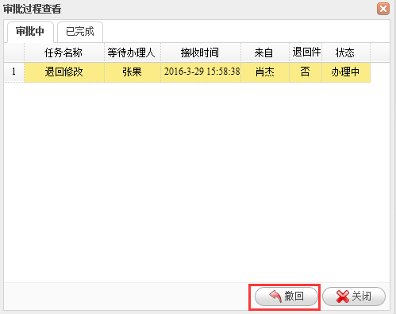

8.修改密码
点击右上角按钮，进入修改界面，输入原始密码，新密码，确认新密码，点击修改按钮保存修改密码。
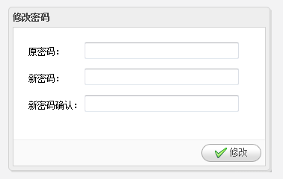

9.上传签名
可以【个人管理】-》【上传签名】上传签名图片。注：签名照片建议80*40px，jpg格式。

